
MANUAL DE INSTALACIÓN
SPORTRESERVE MOBILE


MANUAL REALIZADO POR
JUAN CAMILO NEUTA SUNCE
FUNDACIÓN ESCUELA TECNOLOGICA DE NEIVA “JESÚS OVIEDO PEREZ” PROYECTO DE GRADO – CICLO “TECNOLOGÍA EN DESARROLLO DE SISTEMAS DE INFORMACIÓN Y REDES”

Introducción
Este manual describe el proceso de instalación y configuración de la aplicación SportReserve Mobile, tanto para el entorno de desarrollo (backend y frontend) como para la ejecución en dispositivos Android. Incluye los pasos necesarios para preparar el entorno, instalar dependencias, configurar la base de datos y ejecutar correctamente el sistema.
Requisitos del sistema

Equipo del Desarrollador
- Sistema Operativo: Windows 10/11 o Linux (Ubuntu 22.04 o superior)
- Procesador: Intel Core i5 o superior
- Memoria RAM: 8 GB mínimo
- Espacio en disco: 5 GB libres
- Conexión a Internet: Obligatoria

Software Necesario
Componente | Versión Recomendada | Descripción
Laravel | 10.x | Framework backend
PHP | 8.2 o superior | Lenguaje del backend
Composer | Última versión | Gestor de dependencias PHP
PostgreSQL | 15.x o superior | Base de datos
Node.js y npm | 18.x o superior | Dependencias frontend (si aplica panel web)
Flutter SDK | 3.22 o superior | Framework del frontend móvil
Android Studio | Última versión | Emulador y herramientas Android
Git | Última versión | Control de versiones

Estructura General del Proyecto

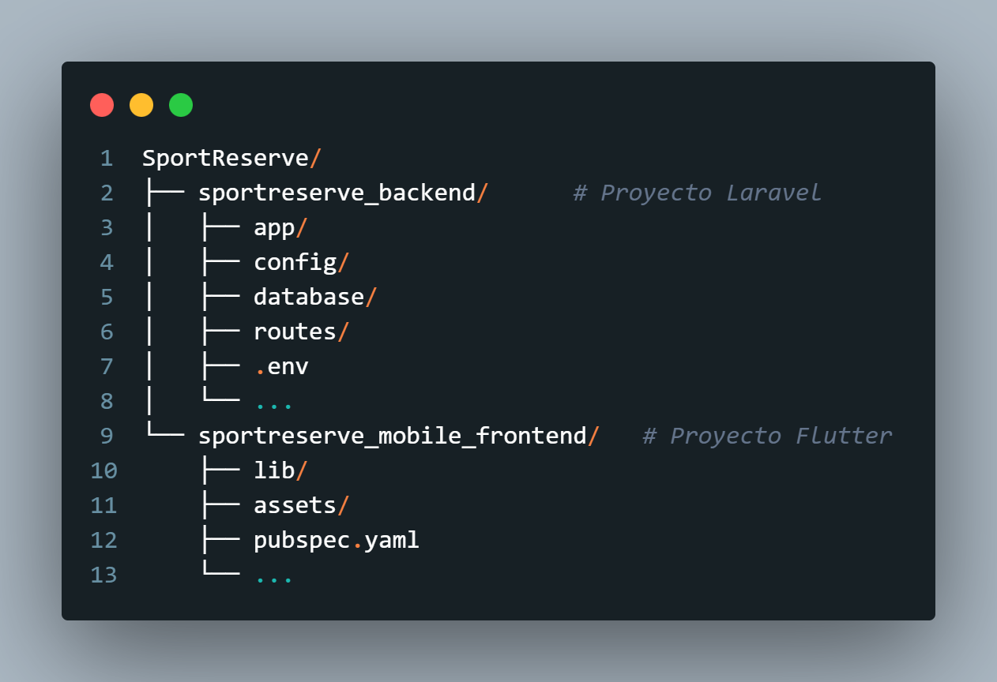

Instalación del Backend (Laravel)

Clonar el Repositorio
git clone https://github.com/juancneuta1/sportreserve_backend.git
cd sportreserve_backend

Instalar Dependencias
composer install

Crear el Archivo de Configuración .env
cp .env.example .env

Configurar las variables del entorno - Edita el archivo .env con tus datos:
APP_NAME=SportReserve
APP_ENV=local
APP_KEY=
APP_DEBUG=true
APP_URL=http://localhost

DB_CONNECTION=pgsql
DB_HOST=127.0.0.1
DB_PORT=5432
DB_DATABASE=sportreserve
DB_USERNAME=postgres
DB_PASSWORD=tu_contraseña

Genera la clave de aplicación:
php artisan key:generate

CREAR LA BASE DE DATOS

Abre pgAdmin o usa la terminal de PosgreSQL:
CREATE DATABASE sportreserve;

Ejecutar Migraciones y Seeders

php artisan migrate –seed

Iniciar el Servidor
php artisan serve --host=0.0.0.0 --port=8000

Instalación del Frontend Móvil (Flutter)

Clonar el Repositorio
git clone https://github.com/juancneuta1/sportreserve_mobile_frontend.git
cd sportreserve_mobile_frontend

Instalar Dependencias
flutter pub get

Configurar la Conexión al Backend
Edita el archivo lib/services/reservation_service.dart (y los demás servicios si aplica) y actualiza la base URL:
final String baseUrl = "http://10.0.2.2:8000/api";
10.0.2.2 se usa para acceder a tu servidor local desde el emulador Android.
Si pruebas en un dispositivo físico, cambia esta IP por la del PC host (ej. 192.168.x.x).

Ejecución de la Aplicación

Verificar Conexión del Backend

- Asegúrate de que Laravel esté ejecutándose: php artisan serve

Ejecutar en Emulador o Dispositivo Android >> flutter run
Si hay más de un dispositivo conectado:
flutter devices
flutter run -d <ID_DEL_DISPOSITIVO>
Compilar para Producción (APK)
flutter build apk --release
El archivo generado se ubicará en:
build/app/outputs/flutter-apk/app-release.apk

Configuración del Entorno de Producción

Para servidores en la nube (ej. Render, Railway, VPS o hosting propio):
- Subir el proyecto Laravel al servidor.
- Configurar la base de datos PostgreSQL en el entorno del servidor.
- Configurar las variables de entorno (.env) con el dominio público.
- Permitir acceso CORS desde la app Flutter.
  - Editar app/Http/Middleware/HandleCors.php o configurar barryvdh/laravel-cors.
- Compilar la app Flutter con la nueva URL del backend (ej. https://api.sportreserve.com/api).

Pruebas del Sistema

Componente | Acción | Resultado Esperado
Backend Laravel | php artisan serve | API disponible en http://127.0.0.1:8000
Flutter | flutter run | App se abre correctamente
Registro de usuario | Crear cuenta | Usuario guardado en PostgreSQL
Reserva | Crear reserva | Registro visible en reservas
Comprobante | Subir imagen | Estado actualizado en panel admin

Solución de Problemas

Problema | Causa | Solución
Error 500 al crear reserva | Migraciones incompletas | Ejecutar php artisan migrate:fresh --seed
App no se conecta | URL incorrecta o CORS bloqueado | Revisar baseUrl y configuración CORS
No se muestran imágenes | Carpeta storage sin enlace | Ejecutar php artisan storage:link
Error “Port already in use” | Puerto 8000 ocupado | Ejecutar php artisan serve --port=8001

Créditos
Desarrollado por: Juan Camilo Neuta Sunce
Proyecto De Grado – Ciclo “Tecnología En Desarrollo De Sistemas De Información Y
Redes
Año: 2025

